*Contentidos/Contents*

**Vistalba……………....………………………….…………….…..3**

*Vinos de Corte/Blends*

Corte A…………………………………………………….…………………….……4-5

Corte B…………………………………………………….……………………….….6-7

Corte C…………………………………………………….………………………….8-9

**Tomero…………..…………………………….….……………….11**

*Varietales/Varietals*

Gran Reserva Malbec………..……………………………………………….12-13

Reserva Malbec……………….….……………………………………………..14-15

Reserva Syrah………………….….……………………………………………..16-17

Reserva Petit Verdot……….…………………………………………………18-19

Reserva Pinot Noir….…….…….……………………………………………20-21

Reserva Semillón………………….…………………………………………..22-23

Malbec……………………………………………………………………………..24-25

Cabernet Sauvignon…………………………………………………………26-27

Rose de Malbec………………………………………………………………..28-29

Chardonnay………………………………………………………………………30-31

Torrontés………………………………………………………………………….32-33

Sauvignon Blanc…………………………………………………………….34-35

**Progenie………………………………..………………………...37**

*Espumantes/Sparkling*

Progenie I………………………………………………………………..……….38-39

Progenie II………………………………………………………………………..40-41

Progenie III..…………………………………………………………………….42-43

**Corte V…………………………………………....……………….45**

*Aceite de Oliva/Olive Oil*

**VISTALBA**

VINOS DE CORTE/*BLENDS*

Vistalba representa los vinos de corte identificados como Corte A, Corte B y Corte C, propios del terroir y obtenidos a partir de lo mejor de cada cosecha con gran capacidad de guarda. Son elaborados con uvas Malbec, Cabernet Sauvignon y Bonarda provenientes de nuestra finca ubicada en Vistalba, Lujan de Cuyo. Las condiciones climáticas de cada año y los trabajos hechos en cada una de los lotes de la finca definen las estructuras de las uvas que van a ir destinadas a cada uno de los cortes. Luego de una fermentación en vasijas de cemento, se definen cada uno de los cortes para luego comenzar su crianza en barricas de roble Francés durante el tiempo necesario según la concentración de cada vino.

*Vistalba represents the blends identified as Corte A, Corte B and Corte C, characteristic of the terroir and obtained from the best grapes of each harvest, and with great qualities for storage. They are made with Malbec, Cabernet Sauvignon and Bonarda grapes from our land in Vistalba, Luján de Cuyo. The climate conditions of each year and the labors performed in each of the plots of land define the structures of the grapes to be used in each of the blends. After the fermentation in concrete vessels, each of the three blends of each harvest is defined, to later start their aging in French oak barrels as the final blend, which will be bottled.*

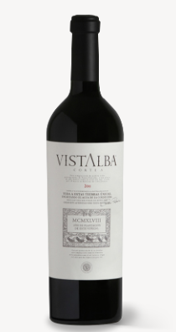**Vistalba Corte A 2012**

**Varietal Composition:**

67%Malbec/25%CabernetSauvignon /8%Bonarda.

**Vineyards:**

Finca Vistalba.  
Denomination: Luján de Cuyo, Mendoza. Sub-denomination: Vistalba.

**Terroir:**

Soils of alluvial origin, with a top layer of silty clay loam. The soil profile is then dominated by a conglomerate bed with abundant smooth pebbles, covered by a layer of calcium carbonate.  
› Malbec grapes from Block 4, whose top soil is 60 cm deep.

› Bonarda grapes from Block 2, whose top soil is 40 cm deep.  
› Cabernet Sauvignon grapes from Block 7, whose top soil is 40 cm deep and has a greater clay content than the previous.  
› Irrigation: Surface irrigation, with water being directed to the rows by means of furrows.  
› Altitude: 995 masl  
›Year of Planting: Malbec: 1948 /Bonarda: 1948/Cabernet Sauvignon: 1999  
› Vineyard Management: Canopy of medium to low density, intended to give clusters indirect contact with sunlight and protect them from direct exposure. Traditionally tilled soils, with rye as a cover crop in alternate rows. The vineyard is sustainably managed, avoiding the use of herbicides and pesticides. The three varieties are trained by the double Guyot method.

**Vinification:**

›Harvest Date: Malbec: April 18 /CabernetSauvignon: March 21 / Bonarda: April 20  
› Grapes were harvested and placed in 20-kilo boxes.  
› Traditional vinification. The wine is fermented in concrete vats without an epoxy coating. Three-day cold pre-fermentative maceration. The cap is subjected to punching down and pumping over. Fermentation Temperature: 25 °C.

In addition, micro-vinifications were carried out to co-ferment Malbec and Bonarda.  
› Eighteen-month maturation in French oak barrels, 60% of which were first-use.

› Bottling date: January 14, 2014.  
› Aging Potential: more than 10 years.

**Tasting Notes:**

› Color: Intense garnet red with blue hues.  
› Nose: Complex nose where black fruit, nuts and spices stand out.

› Palate: Great volume, sweet and silky tannins, with a pleasant and persistent finish.

**Technical Information:**

› Alcohol: 15.3%  
› Total Acidity: 5.73 g/l  
› Reductive Sugars: 2.78 g/l

› pH: 3.6.

**Vistalba Corte A 2012**

**Composición varietal:**

› 67% Malbec / 25% CabernetSauvignon / 8% Bonarda.

**Viñedos:**

Finca Vistalba.  
Apelación: Lujan de Cuyo - Mendoza. Sub - apelación: Vistalba.

**Terroir:**

Suelo de Origen Aluvional con una copa superior de composición Franco Arcillo Limosa, y luego el perfil es dominado por un conglomerado con abundante presencia de Canto Rodado y cubierto por una capa de Carbonato de Calcio.

› Malbec Proveniente del Cuartel N° 4 con una profundidad de la capa superior de unos 60 cm.  
› Bonarda Proveniente del Cuartel N° 2 con una profundidad de la capa superior de unos 40 cm.

›CabernetSauvignon ProvenientedelCuarteln°7conuna profundidad de 40 cm y mayor porcentaje de arcilla que en los anteriores.  
› Riego: Superficial, conducido en la hilera por Surco.

› Altura: 995 msnm.  
› Año de Plantación: Malbec 1.948 / Bonarda: 1.948 / Cabernet Sauvignon: 1.999  
› Tipo de Manejo: Canopia de mediana a baja densidad, buscando iluminar los racimos con luz indirecta, y proteger la fruta de la radiación solar directa, suelos con labranza tradicional y permitiendo la coexistencia de centeno hilera por medio. Manejo Sustentable, evitando el uso de herbicidas y pesticidas. En las tres variedades la Poda es tipo Guyot Doble.

**Vinificación:**

› Cosecha realizada en cajas de 20 kilos.  
› Fecha de Cosecha: Malbec: 18 de Abril/Cabernet Sauvignon: 21 de Marzo/Bonarda 20 de Abril  
› Elaboración: Tradicional, Fermentado en Vasijas de Cemento, sin epoxi. Maceración prefermentativa en frío durante 3 días, Trabajo sobre el sombrero realizado a través de Remontajes y Pisoneos. Temperatura de Fermentación 25°C. Además se hicieron Microvinificaciones en Barricas, Cofermentando Malbec y Bonarda. Crianza en Barricas de Roble Francés durante 18 meses, un 60% corresponde a barricas Nuevas.  
› Fecha de Embotellado: 14 de Enero de 2014  
› Potencial de Guarda: Superior a 10 años

**Notas de cata:**

› Color: Rojo granate intenso con reflejos azulados.  
› Aroma: Compleja donde se destacan las notas de fruta negra, frutos secos y aromas especiados.  
› Boca: Gran Volumen, Taninos dulces y sedosos con final agradable y persistente.

**Datos Técnicos:**

› Alcohol: 15.3%  
› Acidez Total: 5.73 g/l  
› Azúcares Reductores: 2.78 g/l

› pH: 3.6.

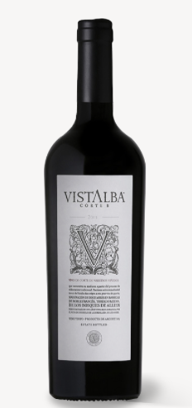**Vistalba Corte B 2013**

**Varietal Composition:**

› 54% Malbec / 28% Cabernet Sauvignon / 18% Bonarda.

**Vineyards:**

Finca Vistalba  
Denomination: Luján de Cuyo, Mendoza Sub-denomination: Vistalba

**Terrior:**

Soils of alluvial origin, with a top layer of silty clay loam. The soil profile is then dominated by a conglomerate bed with abundant smooth pebbles, covered by a layer of calcium carbonate.  
› Malbec grapes from Block 3 and 4, whose top soil is 50 cm deep.

› Bonarda grapes from Block 2, whose top soil is 40 cm deep.  
› Cabernet Sauvignon grapes from Block 7, whose top soil is 40 cm deep and has a greater clay content than the previous.  
› Irrigation: Surface irrigation, with water being directed to the rows by means of furrows.  
› Altitude: 995 masl  
› Year of Planting: Malbec: 1948, Bonarda: 1948, Cabernet Sauvignon: 1999  
› Vineyard Management: Canopy of medium to low density, intended to give clusters indirect contact with sunlight and protect them from direct exposure. Traditionally tilled soils, with rye as a cover crop in alternate rows. The vineyard is sustainably managed, avoiding the use of herbicides and pesticides. The three varieties are trained by the double Guyot method.

**Vinification:**

› Grapes were placed in 20-kilo boxes.  
› Harvest Date: Malbec: In two stages, on April 16 and 18 / Cabernet Sauvignon: April 5 / Bonarda: April 20.  
› Traditional vinification. The wine was fermented in concrete vats without an epoxy coating. Three-day cold pre-fermentative maceration. The cap was subjected to punching down and pumping over. Fermentation temperature: 25 °C.  
Twelve-month maturation in French oak barrels, 40% of which were first-use.

**Tasting Notes:**

› Color: Garnet red and intense.  
› Nose: A combination of red fruits, plums, spices, vanilla, and chocolate.  
› Palate: Good body and velvety tannins. Lively and vibrant in the mouth, with a persistent and very elegant finish.

**Technical Information:**

› Alcohol Content: 14.8 %

› Total Acidity: 5.57 g/l  
› Reductive Sugars: 2.0 g/l

› pH: 3.7

**Vistalba Corte B 2013**

**Composición Varietal:**

› 54% Malbec / 28% Cabernet Sauvignon / 18% Bonarda

**Viñedos:**

Finca Vistalba.  
Apelación: Lujan de Cuyo – Mendoza. Sub - apelación: Vistalba.

**Terroir:**

Suelo de origen aluvional con una copa superior de composición Franco Arcillo Limosa. El perfil es dominado por un conglomerado con abundante presencia de canto rodado, cubierto por una capa de Carbonato de Calcio.

› Malbec Proveniente del Cuartel N° 3 y 4 con una profundidad de la capa superior de unos 50 cm.  
› Bonarda Proveniente del Cuartel N° 2 con una profundidad de la capa superior de unos 40 cm.

› Cabernet Sauvignon Proveniente del Cuartel n° 7 con una profundidad de 40 cm con mayor porcentaje de arcilla que en los anteriores.  
› Riego: Superficial, conducido en la hilera por surco.

› Altura: 995 msnm.  
› Año de Plantación: Malbec 1.948/Bonarda: 1.948/Cabernet Sauvignon: 1.999.  
› Tipo de Manejo: Canopia de mediana a baja densidad, buscando iluminar los racimos con luz indirecta y proteger la fruta de la radiación solar directa. Suelos con labranza tradicional, permitiendo la coexistencia de centeno hilera por medio. Manejo sustentable, evitando el uso de herbicidas y pesticidas. En las tres variedades la poda es tipo Guyot Doble.

**Vinificación:**

Cosecha realizada en cajas de 20 kilos.  
› Fecha de Cosecha: Malbec: entre el 16 y 18 de Abril / Cabernet Sauvignon: 5 de Abril / Bonarda: 20 de Abril.  
› Elaboración: tradicional, Fermentado en Vasijas de Cemento sin Epoxi. Maceración prefermentativa en frío durante 3 días. Trabajo sobre el sombrero realizado a través de Remontajes y Pisoneos. Temperatura de Fermentación 25°C.  
Crianza en Barricas de Roble Francés durante 12 meses, el 40% corresponde a barricas nuevas.

**Notas de cata:**

› Color: Rojo granate de buena intensidad.  
› Aroma: Sobresalen las notas de frutas rojas, en especial ciruelas, también se destacan el clavo de olor, vainilla y chocolate.  
› Boca: Entrada dulce, sus taninos aportan buena textura, final fresco y persistente.

**Datos Técnicos:**

› Alcohol: 14.8 %  
› Acidez Total: 5.57 g/l  
› Azúcares Reductores: 2.0 g/l

› pH:3.7

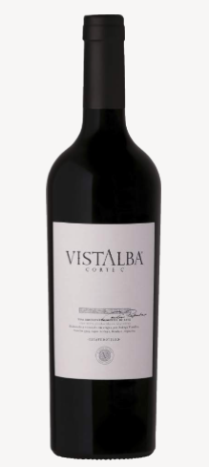**Vistalba Corte C 2014**

**Varietal Composition:**

› 61% Malbec / 39% Cabernet Sauvignon

**Vineyards:**

Finca Vistalba.  
Denomination: Luján de Cuyo, Mendoza. Sub-denomination: Vistalba.

**Terroir:**

Soils of alluvial origin, with a top layer of silty clay loam. The soil profile is then dominated by a conglomerate bed with abundant smooth pebbles, covered by a layer of calcium carbonate.  
› Irrigation: Surface irrigation, with water being led to the rows by means of furrows.

› Altitude: 995 masl  
›Year of Planting: Malbec: 1948 / Cabernet Sauvignon: 1999  
› Vineyard Management: Canopy of medium to low density, intended to give clusters indirect contact with sunlight and protect them from direct exposure. Traditionally tilled soils, with rye as a cover crop in alternate rows. The vineyard is sustainably managed, avoiding the use of herbicides and pesticides. The three varieties are trained by the double Guyot method.

**Vinification:**

› Grapes were placed in 20-kilo boxes.  
›Traditional vinification, with a three-day cold pre-fermentative maceration. The cap was subjected to punching down and pumping over. Fermentation temperature: 25 °C.  
›Twenty percent of the blend was matured in oak barrels for 12 months.

**Tasting Notes:**

› Color: Intense red.  
› Nose: Eucalyptus and licorice notes typical of the Malbec variety and enhanced by the French oak.  
› Palate: Velvety entrance, soft tannins which brings structure and lustiness. A wine to keep for many years.

**Technical Information:**

› Alcohol Content: 14.6 %

›Total Acidity: 5.12 g/l  
› Reductive Sugars: 1.80 g/l

› pH: 3.5

**Vistalba Corte C 2014**

**Composición varietal:**

› 61% Malbec / 39% Cabernet Sauvignon

**Viñedos:**

Finca Vistalba.  
Apelación: Lujan de Cuyo - Mendoza. Sub - apelación: Vistalba.

**Terroir:**

Suelo de origen aluvional con una copa superior de composición Franco arcillo limosa. El perfil es dominado por un conglomerado con abundante presencia de canto rodado y cubierto por una capa de Carbonato de Calcio.  
› Riego: Superficial, conducido en la hilera por Surco.  
› Altura: 995 msnm.  
› Año de Plantación: Malbec: 1948 / Cabernet Sauvignon: 1999  
› Tipo de Manejo: Canopia de mediana a baja densidad, buscando iluminar los racimos con luz indirecta, y proteger la fruta de la radiación solar directa, suelos con labranza tradicional y permitiendo la coexistencia de centeno hilera por medio. Manejo Sustentable, evitando el uso de herbicidas y pesticidas. En las tres variedades la Poda es tipo Guyot Doble.

**Vinificación:**

› Cosecha realizada en cajas de 20 kilos.  
› Fecha de Cosecha: Malbec: 20 al 27 de Marzo / Cabernet Sauvignon: 28 y 29 de Marzo  
› Elaboración: Tradicional, con maceración prefermentativa en frío durante 3 días. Trabajo sobre el sombrero realizado a través de remontajes y pisoneos. Temperatura de Fermentación 25°C. El 20% del corte tiene crianza en barricas de roble durante 12 meses.

**Notas de cata:**

› Color: Rojo intenso.  
› Aroma: Notas de eucaliptus y regaliz provenientes del Malbec y marcados por su crianza en madera.  
› Boca: Entrada aterciopelada, amable, con taninos que aportan estructura y robustez, augurando una muy buena guarda.

**Datos Técnicos:**

› Alcohol: 14.6%  
› Acidez Total: 5.12 g/l  
› Azúcares Reductores: 1.80 g/l

› pH: 3.5

**TOMERO**

VARIETALES/*VARIETALS*

La elaboración de los vinos Tomero comienza en nuestra finca “Don Antonio”, en el Valle de Uco donde seleccionamos las uvas con las mejores características para cada uno de nuestros varietales. Luego de seleccionar en la finca los lotes de uvas que irán destinados a cada uno de los vinos, según la estructura y estilo que cada línea requiere, son fermentados en vasijas de cemento. Asi nace el Tomero Gran Reserva Malbec como también la línea Reserva de Tomero que se caracteriza por variedades no convencionales como Petit Verdot y Semillon. Tomero rinde homenaje al noble oficio del hombre de encauzar el agua proveniente de la cordillera de los Andes y distribuirla en aquellas viñas que por ley tienen derecho al uso del agua del río.

*The elaboration of our Tomero wines starts in our land called “Don Antonio,” in the Valle de Uco, where we select the grapes with the best characteristics for each of our varietals. Once the batches of grapes to be used in each of the wines are selected, according to the structure and style required by each wine, they are fermented in concrete vessels. This is the origin of the Tomero Gran Reserva Malbec wine, as well as the Reserva de Tomero line, characterized by unusual varieties like Petit Verdot and Sémillon. Tomero pays homage to the noble trade of the men who channeled the water coming from the Andes mountain range and distributed it among the vineyards that were entitled to use the water from the river.*

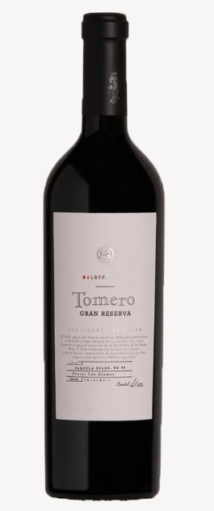**Gran Reserva Malbec 2011**

**Vareital Composition:**

100% Malbec.

**Vineyards:**

Finca Los Álamos.  
Denomination: Valle de Uco. Sub-denomination: Los Árboles, Tunuyán.

**Terroir:**

Sandy loam soils of shallow depth and low fertility with fragmented rocks.  
› Irrigation: Drip irrigation  
› Altitude: 1,090 masl

› Year of Planting: 2000  
› Vineyard Management: Medium-density canopies prevent direct exposure of clusters to sunlight. A no-till system is used to preserve the native vegetation, in combination with the use of rye as a cover crop. Spur pruning was used.

**Vinification:**

Grapes were harvested between April 4 and 11 and placed in 18-kilo boxes.  
Traditional winemaking methods were used, including a three-day cold pre-fermentative maceration. Fermentation took place in concrete tanks without epoxy coating. Pumping over and manual punching down were performed to maximize maceration. Fermentation took place at 25 °C. The resulting wine rested in oak barrels for 22 months.

**Tasting Notes:**

› Color: Deep red with Bordeaux hues. Some brillant highlights reflects its polishness.  
› Aroma: Dry black prunes, subtle notes of wild rosemary and lemongrass.

› Palate: Balanced and edgy wine. Sweet tannins, good structure which offers harmony with a dark chocolate end.

**Technical Information:**

› Alcohol Content: 15 %  
› Total Acidity: 6.3 g/l  
› Reductive Sugars: 2.4 g/l

› pH: 3.7

**Gran Reserva Malbec 2011**

**Composición varietal:**

100% Malbec.

**Viñedos:**

Finca Los Álamos.  
Apelación: Valle de Uco.  
Sub - apelación: Los Árboles-Tunuyán.

**Terroir:**

Suelo de escasa profundidad, textura Franco- Arenoso, baja fertilidad con presencia de piedras fragmentadas.  
› Riego: Por goteo.  
› Altura: 1.090 msnm.

› Año de plantación: 2000.  
› Tipo de Manejo: Canopia de mediana densidad, buscando proteger la fruta de la radiación solar directa, suelos sin labranza, conservando una cobertura de plantas autóctonas combinada con siembra de centeno. Poda con sistema de cordón pitoneado.

**Vinificación:**

› Fecha de cosecha entre el 4 y el 11 de abril.  
› Cosecha realizada en cajas de 18 kilos.  
› Elaboración tradicional: Maceración prefermentativa en frío durante 3 días. Fermentado en vasijas de cemento sin epoxi. Trabajo sobre el sombrero realizado a través de remontajes y pisoneos. Temperatura de Fermentación 25°C.  
› Crianza en Barricas de Roble durante 22 meses. Guardado en estiba por 12 meses antes de ser comercializado.  
Fecha de embotellado: 5 de abril de 2013.

**Notas de cata:**

› Color: Rojo con intensos tonos bordo. Algunos destellos brillantes reflejan limpidez.  
› Aroma: Ciruelas negras deshidratadas, sutiles notas a romero salvaje y lemongras.  
› Boca: Equilibrado de buena acidez y volumen. Taninos dulces y estructurados que le otorgan un balance armonico y con final a chocolate.

**Datos Técnicos:**

› Alcohol: 15 %.  
› Acidez Total: 6.3 g/l.  
› Azúcares Reductores: 2.4 g/l.

› pH: 3.7

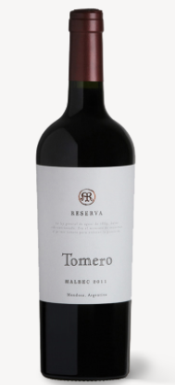**Reserva Malbec 2012**

**Varietal Composition:**

100% Malbec.

**Vineyards:**

Finca Los Álamos.  
Denomination: Valle de Uco. Sub-denomination: Los Árboles, Tunuyán.

**Terroir:**

Grapes were harvested from Blocks 39 and 40.  
Sandy loam soils of shallow depth and low fertility with fragmented rocks.  
› Irrigation: Drip irrigation  
› Altitude: 1,090 masl  
› Year of Planting: 2000  
› Vineyard Management: Medium-density canopies prevent direct exposure of clusters to sunlight. A no-till system is used to preserve the native vegetation, in combination with the use of rye as a cover crop. Spur pruning was used.

**Vinification:**

Grapes were harvested between April 11 and 24 and placed in 20-kilo boxes.  
Traditional winemaking methods were used, including a three-day cold pre-fermentative maceration. Fermentation took place in concrete tanks without epoxy coating. Pumping over and manual punching down were performed to maximize maceration. Fermentation took place at 25 °C. The resulting wine rested in oak barrels for 15 months.

**Tasting Notes:**

› Color: Deep purplish red.  
› Aroma: Aromas evoking nuts and cassis jam with subtle notes of vanilla and cinnamon.  
› Palate: Sweet attack, full-bodied tannins, vibrant acidity and lingering spicy finish.

**Technical Information:**

› Alcohol Content: 15.0%  
› Total Acidity: 5.57 g/l  
› Reductive Sugars: 2.50 g/l

› pH: 3.5

**Reserva Malbec 2012**

**Composición varietal:**

100% Malbec.

**Viñedos:**

Finca Los Álamos.  
Apelación: Valle de Uco.  
Sub - apelación: Los Árboles-Tunuyán.

**Terroir:**

Suelo de escasa profundidad, textura Franco- Arenoso, baja fertilidad con presencia de piedras fragmentadas.  
› Riego: Por goteo.  
› Altura: 1.090 msnm.

› Año de plantación: 2000.  
› Tipo de Manejo: Canopia de mediana densidad, buscando proteger la fruta de la radiación solar directa, suelos sin labranza, conservando una cobertura de plantas autóctonas combinada con siembra de centeno. Poda con sistema de cordón pitoneado.

**Vinificación:**

› Fecha de cosecha entre el 11 y el 24 de Abril.  
› Cosecha realizada en cajas de 20 kilos.  
› Elaboración tradicional: Maceración prefermentativa en frío durante 3 días. Fermentado en vasijas de cemento sin epoxi. Trabajo sobre el sombrero realizado a través de remontajes y pisoneos. Temperatura de Fermentación 25°C.  
› Crianza en Barricas de Roble durante 15 meses.

**Notas de cata:**

› Color: Rojo púrpura bien intenso.  
› Aroma: Aromas a frutas secas y mermelada de casis, con sutiles notas de vainilla y canela.  
› Boca: Entrada dulce, taninos corpulentos, acidez vibrante y final persistente con dejo especiado.

**Datos Técnicos:**

› Alcohol: 15.0%.  
› Acidez Total: 5.57 g/l.  
› Azúcares Reductores: 2.5 g/l.

› pH: 3.5

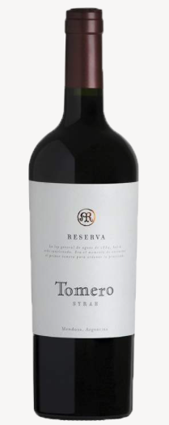**Reserva Syrah 2011**

**Varietal Composition:**

100% Syrah

**Vineyards:**

Finca Los Álamos.  
Denomination: Valle de Uco. Sub-denomination: Los Árboles, Tunuyán.

**Terroir:**

Grapes harvested from Block 36.  
Sandy silt loam soils of medium depth and low fertility with fragmented rocks.  
› Irrigation: Drip irrigation  
› Altitude: 1,090 masl  
› Year of Planting: 2004  
› Vineyard Management: Medium-density canopies prevent direct exposure of clusters to sunlight. A no-till system is used to preserve the native vegetation, in combination with the use of rye as a cover crop. Spur pruning was used.

**Vinification:**

› Harvest Date: April 28  
› Grapes were picked and placed in 20-kilo boxes.  
› Traditional winemaking methods were used, including a three-day cold pre-fermentative maceration. Fermentation took place in cone-shaped French oak casks at 25 °C. Pumping over and manual punching down were carried out to maximize maceration.  
› The resulting wine rested in oak barrels for 14 months.

**Tasting Notes:**

› Color: Intense red with blackish shades.  
› Aroma: Complex, red fruits marmalade and extra spicy. Clove, nutmeg, ginger powder and cinnamon.  
› Palate: Sweet entrance, heavy volume, fleshy with a long and buttery finish.

**Technical Information:**

› Alcohol Content: 15 %  
› Total Acidity: 5.90 g/l  
› Reductive Sugars: 2.80 g/l

› pH: 3.6

**Reserva Syrah 2011**

**Composición varietal:**

100% Syrah.

**Viñedos:**

Finca Los Álamos.  
Apelación: Valle de Uco.  
Sub - apelación: Los Árboles-Tunuyán.

**Terroir:**

Proveniente del Cuartel N° 36.  
Suelo de mediana profundidad, textura Franco- areno-limoso, de baja fertilidad con presencia de piedras fragmentadas.  
› Riego: Por goteo.  
› Altura: 1.090 msnm.  
› Año de plantación: 2004.  
› Tipo de Manejo: Canopia de mediana densidad, buscando proteger la fruta de la radiación solar directa, suelos sin labranza, conservando una cobertura de plantas autóctonas, combinada con siembra de centeno. Poda con sistema de Cordón Pitoneado.

**Vinificación:**

› Fecha de cosecha: 28 de Abril.  
› Cosecha realizada en cajas de 20 kilos.  
› Elaboración tradicional: Maceración prefermentativa en frío durante 3 días. Fermentado en cubas cónicas de roble Francés. Trabajo sobre el sombrero realizado a través de pisoneos. Temperatura de Fermentación 25°C.  
› Crianza en barricas de roble durante 14 meses.

**Notas de cata:**

› Color: Rojo intenso con reflejos negros.  
› Aroma: Complejo, presencia de mermelada de frutas rojas, muy especiado destacando el jengibre molido, nuez moscada, clavo de olor y canela.  
› Boca: Entrada dulce, textura aterciopelada, taninos dulces.

**Datos Técnicos:**

› Alcohol: 15 %.  
› Acidez Total: 5.90 g/l.  
› Azúcares Reductores: 2.80 g/l.

› pH: 3.6

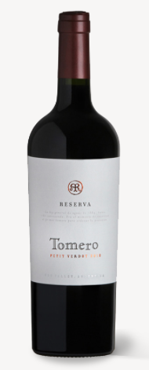**Reserva Petit Verdot 2013**

**Varietal Composition:**

100% Petit Verdot.

**Vineyards:**

Finca Los Álamos.  
Denomination: Valle de Uco. Sub-denomination: Los Árboles, Tunuyán.

**Terroir:**

Grapes harvested from Block 34.  
Sandy loam soils of shallow depth and low fertility with fragmented rocks.  
› Irrigation: Drip irrigation  
› Altitude: 1,090 masl  
› Year of Planting: 2004  
› Vineyard Management: Medium-density canopies prevent direct exposure of clusters to sunlight. A no-till system is used to preserve the native vegetation, in combination with the use of rye as a cover crop. Spur pruning was used.

**Vinification:**

Grapes were picked on May 2 and placed in 20-kilo boxes. Traditional winemaking methods were used, including a three-day cold pre-fermentative maceration. Fermentation took place in concrete tanks without epoxy coating. Pumping over and manual punching down were performed to maximize maceration. Fermentation took place at 25 °C.

Part of the wine was microvinified in oak barrels. The final product rested in oak barrels for 14 months.

**Tasting Notes:**

› Color: Intense ruby red with purple hues.  
› Aroma: Balsamic and herbal aromas with subtle notes of tobacco and cocoa.  
› Palate: Sweet attack, silky tannins, good volume and a long finish with mineral hints.

**Technical Information:**

› Alcohol Content: 14.7%  
› Total Acidity: 6.17 g/l  
› Reductive Sugars: 3.16 g/l

› pH: 3.9

**Reserva Petit Verdot 2013**

**Composición varietal:**

100% Petit Verdot.

**Viñedos:**

Finca Los Álamos.  
Apelación: Valle de Uco.  
Sub - apelación: Los Árboles-Tunuyán.

**Terroir:**

Proveniente del Cuartel N° 34.  
Suelo de escasa profundidad, textura Franco- Arenosa, baja fertilidad con presencia de piedras fragmentadas.  
› Riego: Por goteo.  
› Altura: 1.090 msnm.  
› Año de plantación: 2004.  
› Tipo de Manejo: Canopia de mediana densidad, buscando proteger la fruta de la radiación solar directa, suelos sin labranza, conservando una cobertura de plantas autóctonas, combinada con siembra de centeno. Poda con sistema de Cordón Pitoneado.

**Vinificación:**

› Fecha de cosecha: 2 de Mayo.  
› Cosecha realizada en cajas de 20 kilos.  
› Elaboración tradicional: Maceración prefermentativa en frío durante 3 días. Fermentado en vasijas de cemento sin epoxi. Trabajo sobre el sombrero realizado a través de remontajes y pisoneos. Temperatura de fermentación 25°C.  
› Se microvinificó una parte del vino en barricas de roble.  
› Crianza en barricas de roble durante 14 meses.

**Notas de cata:**

› Color: Rojo rubí intenso con reflejos violetas.  
› Aroma: Aromas balsámicos, hierbas, notas sutiles de tabaco y cacao.  
› Boca: Entrada dulce, taninos sedosos, buen volumen, final largo con dejo mineral.

**Datos Técnicos:**

› Alcohol: 14.7%.  
› Acidez Total: 6.17 g/l.  
› Azúcares Reductores: 3.16 g/l.

› pH: 3.9.

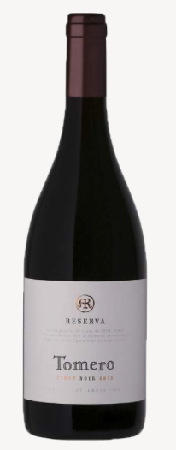**Reserva Pinot Noir 2013**

**Varietal Composition:**

100% Pinot Noir.

**Vineyards:**

Finca Los Álamos.  
Denomination: Valle de Uco. Sub-denomination: Los Árboles, Tunuyán.

**Terroir:**

Grapes harvested from Block 23.  
Sandy silt loam soils of medium depth and low fertility with fragmented rocks.  
› Irrigation: Drip irrigation  
› Altitude: 1,090 masl  
› Year of Planting: 1994  
› Vineyard Management: Medium-density canopies prevent direct exposure of clusters to sunlight. A no-till system is used to preserve the native vegetation, in combination with the use of rye as a cover crop. Spur pruning was used.

**Vinification:**

› Harvest Date: March 19  
› Grapes were picked and placed in 20-kilo boxes.  
› Traditional winemaking methods were used, including a three-day cold pre-fermentative maceration. Fermentation took place in cone-shaped French oak casks at 25 °C. Pumping over and manual punching down were carried out to maximize maceration.  
› The resulting wine rested in oak barrels for 14 months.

**Tasting Notes:**

› Color: Red with medium to low intensity typical of the variety.

› Aroma: Red fruits aromas, cassis and blueberries with some cherry notes on the back.  
› Palate: Elegant, subtle and long entrance. At the end some spices and smoky notes appear thanks to its oak time.

**Technical Information:**

› Alcohol Content: 14.5 %  
› Total Acidity: 5.0 g/l  
› Reductive Sugars: 1.80 g/l

› pH: 3.7

**Reserva Pinot Noir 2013**

**Composición varietal:**

100% Pinot Noir.

**Viñedos:**

Finca Los Álamos.  
Apelación: Valle de Uco.  
Sub - apelación: Los Árboles-Tunuyán.

**Terroir:**

Proveniente del Cuartel N° 23.  
Suelo de mediana profundidad, textura Franco- areno-limoso, de baja fertilidad con presencia de piedras fragmentadas.  
› Riego: Por goteo.  
› Altura: 1.090 msnm.  
› Año de plantación: 1994.  
› Tipo de Manejo: Canopia de mediana densidad, buscando proteger la fruta de la radiación solar directa, suelos sin labranza, conservando una cobertura de plantas autóctonas, combinada con siembra de centeno. Poda con sistema de Cordón Pitoneado.

**Vinificación:**

› Fecha de cosecha: 19 de Marzo.  
› Cosecha realizada en cajas de 20 kilos.  
› Elaboración tradicional: Maceración prefermentativa en frío durante 3 días. Fermentado en cubas cónicas de roble Francés. Trabajo sobre el sombrero realizado a través de pisoneos. Temperatura de Fermentación 25°C.  
› Crianza en barricas de roble durante 14 meses.

**Notas de cata:**

› Color: Rojo de intensidad media baja caracteristica de la variedad.  
› Aroma: Aromas a frutos negros como cassis y arandanos y en el final notas a cerezas.  
› Boca: Entrada elegante, sutil y larga. Sobre el final muestra un dejo especiado y ahumado aportado por la madera.

**Datos Técnicos:**

› Alcohol: 14.5 %.  
› Acidez Total: 5.0 g/l.  
› Azúcares Reductores: 1.8 g/l.

› pH: 3.7.

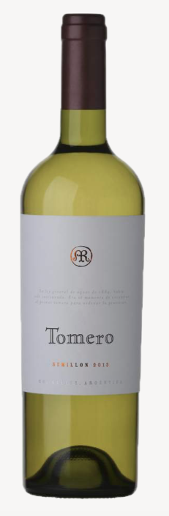**Reserva Semillón 2013**

**Varietal Composition:**

100% Semillon

**Vineyards:**

Finca Los Álamos.  
Denomination: Valle de Uco. Sub-denomination: Los Árboles, Tunuyán.

**Terroir:**

Grapes harvested from Block 23.  
Sandy silt loam soils of medium depth and low fertility with fragmented rocks.  
› Irrigation: Drip irrigation  
› Altitude: 1,090 masl  
› Year of Planting: 1989  
› Vineyard Management: Medium-density canopies prevent direct exposure of clusters to sunlight. A no-till system is used to preserve the native vegetation, in combination with the use of rye as a cover crop. Spur pruning was used.

**Vinification:**

› Harvest Date: February 21  
› Grapes were picked and placed in 20-kilo boxes.  
› Traditional winemaking methods were used, incuding cold pre-fermentative maceration.  
› The resulting wine rested in oak barrels for 14 months.

**Tasting Notes:**

› Color: Golden yellow with very bright hues.  
› Aroma: Due to its rest in oak barrels notes of honey and white pepper inmediately appears in the nose.  
› Palate: Extremely harmonious with sweet and acid notes. This wine brings to the mouth a perfect balance.

It is important to mention the appropiate temperature during service for Semillon in order to express all its tipicity: perfect betwen 12 - 15.

**Technical Information:**

› Alcohol Content: 13.8 %

› Total Acidity: 5.94 g/l  
› Reductive Sugars: 2.0 g/l

› pH: 3.3

**Reserva Semillón 2013**

**Composición varietal:**

100% Semillon

**Viñedos:**

Finca Los Álamos.  
Apelación: Valle de Uco.  
Sub - apelación: Los Árboles-Tunuyán.

**Terroir:**

Proveniente del Cuartel N° 23.  
Suelo de mediana profundidad, textura Franco- areno-limoso, de baja fertilidad con presencia de piedras fragmentadas.  
› Riego: Por goteo.  
› Altura: 1.090 msnm.  
› Año de plantación: 1989.  
› Tipo de Manejo: Canopia de mediana densidad, buscando proteger la fruta de la radiación solar directa, suelos sin labranza, conservando una cobertura de plantas autóctonas, combinada con siembra de centeno. Poda con sistema de Cordón Pitoneado.

**Vinificación:**

› Fecha de cosecha: 21 de febrero.  
› Cosecha realizada en cajas de 20 kilos.  
› Elaboración tradicional: Maceración prefermentativa en frío durante 3 días. . Fermentado en cubas cónicas de roble Francés. › Crianza en barricas de roble durante 14 meses.

**Notas de cata:**

› Color: Amarillo dorado con reflejos muy luminosos.  
› Aroma: Notas de miel y pimienta blanca aportadas por su crianza 100% en barricas de roble.  
› Boca: Es un vino armonioso, sin aristas. Con notas dulces y acidas que crean un balance perfecto.

Cabe destacar la importancia de la termperatura de servicio, la cual debe estar entre los 12 y 15 grados pra apreciar las tipicidades de este varietal.

**Datos Técnicos:**

› Alcohol: 13.8 %.  
› Acidez Total: 5.40 g/l.  
› Azúcares Reductores: 2.0 g/l.

› pH: 3.3

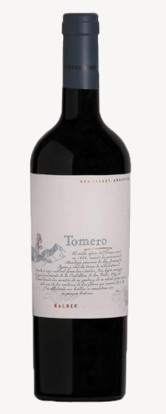**Malbec 2014**

**Varietal Composition:**

100% Malbec.

**Vineyards:**

Finca Los Álamos.  
Denomination: Valle de Uco. Sub-denomination: Los Árboles, Tunuyán.

**Terroir:**

Sandy loam soils of shallow depth and low fertility with fragmented rocks.  
› Irrigation: Drip irrigation  
› Altitude: 1,090 masl

› Year of Planting: 2000  
› Vineyard Management: Medium-density canopies prevent direct exposure of clusters to sunlight. A no-till system is used to preserve the native vegetation, in combination with the use of rye as a cover crop.

**Vinification:**

Grapes were harvested on March 27 and April 15 and placed in 20-kilo boxes.  
Traditional winemaking methods were used, including a three-day cold pre-fermentative maceration, and pumping over and manual punching down to maximize maceration. Fermentation took place at 25 °C.

The resulting wine rested in oak barrels and stainless steel tanks for 9 months.

**Tasting Notes:**

› Color: Intense red.  
› Aroma: Strong intensity with notes of prunes, Turkish figs and white chocolate revealing its time in oak barrels.  
› Palate: Sweet tannins, fresh entrance and a sweet and spicy end.

**Technical Information:**

› Alcohol Content: 14 %  
› Total Acidity: 5.0 g/l  
› Reductive Sugars: 2.0 g/l

› pH: 3.8

**Malbec 2014**

**Composición varietal:**

100% Malbec.

**Viñedos:**

Finca Los Álamos.  
Apelación: Valle de Uco.  
Sub - apelación: Los Árboles-Tunuyán.

**Terroir:**

Suelo de escasa profundidad, textura Franco- Arenoso, baja fertilidad con presencia de piedras fragmentadas.  
› Riego: Por goteo.  
› Altura: 1.090 msnm.

› Año de plantación: 2000.  
› Tipo de Manejo: Canopia de mediana densidad, buscando proteger la fruta de la radiación solar directa, suelos sin labranza, conservando una cobertura de plantas autóctonas, combinada con siembra de centeno.

**Vinificación:**

› Fecha de cosecha: 27 de marzo y 15 de abril.  
› Cosecha realizada en cajas de 20 kilos.  
› Elaboración tradicional: Maceración prefermentativa en frío durante 3 días. Trabajo sobre el sombrero realizado a través de remontajes y pisoneos. Temperatura de fermentación 25°C.  
› Crianza en Barricas de Roble durante 9 meses y Tanques de Acero Inoxidable.

**Notas de cata:**

› Color: Rojo intenso y brillante.  
› Aroma:Intensidad marcada, con notas de ciruelas pasas, higos turcos y chcolate blanco que evidencian su paso por madera.  
› Boca: Entrada fresca con taninos dulces, un final largo y d=con dejo especiado.

**Datos Técnicos:**

› Alcohol: 14.5%.  
› Acidez Total: 5.10 g/l.  
› Azúcares Reductores: 1.8 g/l.

› pH: 3.7

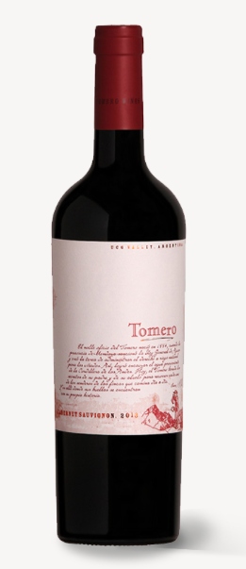**Cabernet Sauvignon 2014**

**Varietal Composition:**

100% Cabernet Sauvignon.

**Vineyards:**

Finca Los Álamos.  
Denomination: Valle de Uco. Sub-denomination: Los Árboles, Tunuyán.

**Terroir:**

Sandy loam soils of shallow depth and low fertility, with fragmented rocks.  
› Irrigation: Drip irrigation  
› Altitude: 1,090 masl

› Year of Planting: 2000  
› Vineyard Management: Medium-density canopies prevent direct exposure of clusters to sunlight. A no-till system is used to preserve the native vegetation, in combination with the use of rye as a cover crop.

**Vinification:**

› Grapes were harvested between April 25 and 29 and placed in 20-kilo boxes.  
› Traditional winemaking methods were used, including a three-day cold pre-fermentative maceration, and manual punching down and pumping over to maximize maceration.

› Fermentation took place at 25 °C.  
› The resulting wine rested in oak barrels and stainless steel tanks for 9 months.

**Tasting Notes:**

› Color: Ruby red of good intensity.  
› Aroma: Aromas of ripe red fruits and spices such as licorice, sweet pepper, cumin and notes of tobacco and chocolate.  
› Palate: Good body and sweet, robust tannins.

**Technical Information:**

› Alcohol Content: 14.9%

› Total Acidity: 5.63 g/l  
› Reductive Sugars: 1.8 g/l

› pH: 3.7

**Cabernet Sauvignon 2014**

**Composición varietal:**

100% Cabernet Sauvignon.

**Viñedos:**

Finca Los Álamos.  
Apelación: Valle de Uco.  
Sub - apelación: Los Árboles-Tunuyán.

**Terroir:**

Suelo de escasa profundidad, textura Franco- Arenoso, de baja fertilidad con presencia de piedras fragmentadas.  
› Riego: Por Goteo  
› Altura: 1.090 msnm

› Año de Plantación: 2000  
› Tipo de Manejo: Canopia de mediana densidad, buscando proteger la fruta de la radiación solar directa, suelos sin labranza, conservando una cobertura de plantas autóctonas combinada con siembra de centeno.

**Vinificación:**

› Fecha de Cosecha entre el 25 y el 29 de Abril.  
› Cosecha realizada en cajas de 20 kilos.  
› Elaboración tradicional, maceración prefermentativa en frío durante 3 días, trabajo sobre el sombrero realizado a través de remontajes y pisoneos. Temperatura de Fermentación 25°C.  
› Crianza en Barricas de Roble durante 9 meses y Tanques de Acero Inoxidable.

**Notas de cata:**

› Color: Rojo rubí, con buena intensidad.  
› Aroma: Aromas a frutas rojas maduras y especies como regaliz, pimentón dulce, comino, notas de tabaco y chocolate.

› Boca: Buen cuerpo, taninos dulces y robustos.

**Datos Técnicos:**

› Alcohol: 14.9%.  
› Acidez Total: 5.63 g/l.  
› Azúcares Reductores: 1.8 g/l.

› pH: 3.7.

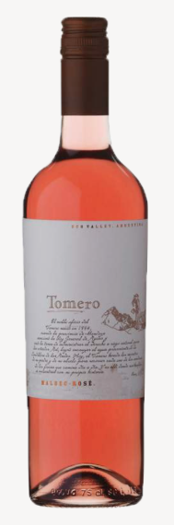**Rose de Malbec 2015**

**Varietal Composition:**

100% Malbec.

**Vineyards:**

Finca Los Álamos.  
Denomination: Valle de Uco. Sub-denomination: Los Árboles, Tunuyán.

**Terroir:**

Grapes harvested from Block 40.  
Sandy loam soils of shallow depth and low fertility with fragmented rocks.  
› Irrigation: Drip irrigation  
› Altitude: 1,090 masl  
› Year of Planting: 2000  
› Vineyard Management: Medium-density canopies prevent direct exposure of clusters to sunlight. A no-till system is used to preserve the native vegetation, in combination with the use of rye as a cover crop.

**Vinification:**

Grapes were picked and placed in 20-kilo boxes on Feb 23. Clusters were refrigerated prior to destemming.  
Cold skin maceration for 20-24 hours. The free-run must was extracted by run-off and by pressing up to a maximum pressure of 1.5 bars. The must is protected from air exposure. Cold settling and seeding with selected yeasts. Fermentation took place at 15 °C.

**Tasting Notes:**

› Color: Intense pink with violet shades.  
› Aroma: Fresh, ripe and conserved strawberries.  
› Palate: Very good acidity which brings youth and vibrancy. A summer wine with fresh finish and medium intensity.

**Technical Information:**

› Alcohol Content: 12.3%

› Total Acidity: 6.8 g/l  
› Reductive Sugars: 3,6 g/l

› pH: 3.6

**Rose de Malbec 2015**

**Composición varietal:**

100% Malbec.

**Viñedos:**

Finca Los Álamos.  
Apelación: Valle de Uco.  
Sub - apelación: Los Árboles-Tunuyán.

**Terroir:**

Suelo de escasa profundidad, textura Franco- Arenoso, baja fertilidad con presencia de piedras fragmentadas.  
› Riego: Por goteo.  
› Altura: 1.090 msnm.

› Año de plantación: 2000.  
› Tipo de Manejo: Canopia de mediana densidad, buscando proteger la fruta de la radiación solar directa, suelos sin labranza, conservando una cobertura de plantas autóctonas, combinada con siembra de centeno.

**Vinificación:**

› Fecha de cosecha 23 de Marzo.  
› Cosecha realizada en cajas de 20 kilos, con refrigeración de la uva antes del despalillado.  
› Elaboración tradicional: Maceración pelicular en frío de 20 a 24 horas en prensa, extracción de mosto flor por escurrimiento y hasta 1.5 Bar de presión. Protectiva de contacto con el aire. Desfangado en frío, sembrado con levaduras seleccionadas y fermentado a 15°C.

**Notas de cata:**

› Color: Rosa intenso con reflejos violaceos.  
› Aroma: Aromas a frutillas frescas, maduras y confitadas.  
› Boca: Acidez marcada que aporta juventud y vivacidad. Vino de verano con final fresco y de intensidad media.

**Datos Técnicos:**

› Alcohol: 12.3%.  
› Acidez Total: 6.8 g/l.  
› Azúcares Reductores: 3,6 g/l.

› pH: 3.3

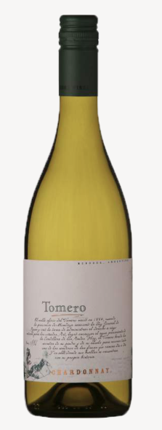**Chardonnay 2015**

**Varietal Composition:**

100% Chardonnay.

**Vineyards:**

Finca Los Álamos.  
Apelación: Valle de Uco.  
Sub - apelación: Los Árboles-Tunuyán.

**Terroir:**

Grapes harvested from Block 25.  
Sandy loam soils of shallow depth and low fertility with fragmented rocks.  
› Irrigation: Drip irrigation  
› Altitude: 1,070 masl  
› Year of Planting: 2006  
› Vineyard Management: Medium-density canopies prevent direct exposure of clusters to sunlight. A no-till system is used to preserve the native vegetation, in combination with the use of rye as a cover crop.

**Vinification:**

Grapes were picked during the first week of March, placed in 20-kilo boxes and refrigerated. Clusters were carefully selected and destemmed. The static clarification of the must was followed by fermentation with selected yeasts at 16 °C.

**Tasting Notes:**

› Color: Greenish-yellow with silver highlights.  
› Aroma: Intense aromas with notes of green apple, white peach and pineapple.  
› Palate: Good acidity and a fresh finish with notes of vanilla.

**Technical Information:**

› Alcohol Content: 13.5%

› Total Acidity: 6.2 g/l  
› Reductive Sugars: 3.4 g/l

› pH: 3.3

**Chardonnay 2015**

**Composición varietal:**

100% Chardonnay.

**Viñedos:**

Finca Los Álamos.  
Apelación: Valle de Uco.  
Sub - apelación: Los Árboles-Tunuyán.

**Terroir:**

Uvas provenientes del Cuartel N° 25.  
Suelo de profundidad media textura Franco- Arenoso, con baja fertilidad y presencia de piedras fragmentadas.  
› Riego: Por goteo.  
› Altura: 1.070 msnm.  
› Año de plantación: 2006.  
› Tipo de Manejo: Canopia de mediana a alta densidad, buscando proteger la fruta de la radiación solar directa, suelos sin labranza, conservando una cobertura de plantas autóctonas, combinada con siembra de centeno.

**Vinificación:**

Cosechado manualmente en cajas de 20 kilos durante la primer semana de Marzo. Las uvas fueron refrigeradas, luego los racimos seleccionados y despalillados. Desborre estático y fermentación con levaduras seleccionadas a 16°C.

**Notas de cata:**

› Color: Amarillo verdoso con reflejos acerados.  
› Aroma: Intensos con notas de manzanas verdes, durazno blanco y ananá.  
› Boca: Buena acidez, final fresco, con notas de vainillas.

**Datos Técnicos:**

› Alcohol: 13.5%.  
› Acidez Total: 6.2 g/l.  
› Azúcares Reductores: 3.4 g/l.

› pH: 3.3.

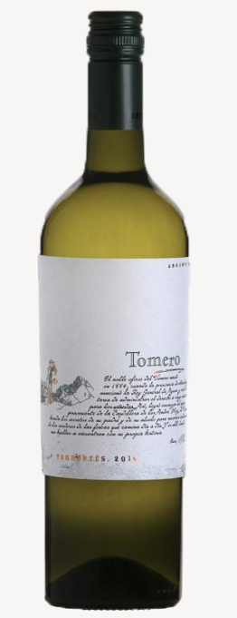**Torrontés 2015**

**Varietal Composition:**

100% Torrontés Riojano.

**Vineyards:**

Denomination: Valles Calchaquíes. Sub-denomination: Cafayate.

**Terroir:**

Young, shallow alluvial soils. Sandy texture, high mica content, low fertility and very good permeability.  
› Irrigation: Drip irrigation  
› Altitude: 1,750 masl

› Trellising System: Pergola  
› Vineyard Management: Medium- to high-density canopies allow for indirect exposure of clusters to sunlight. A no-till system is used to preserve the native vegetation, in combination with the use of rye as a cover crop.

**Vinification:**

Grapes were picked and placed in 300-kilo bins on February 24. Clusters were refrigerated. Cold skin maceration was carried out for 1-2 hours within the press. The free-run must was extracted by run-off and by pressing at a maximum pressure never exceeding 1.5 bars. Cold settling and seeding with selected yeasts. Fermentation took place at 15 °C.

**Tasting Notes:**

› Color: A light yellow color with brilliant hues.  
› Aroma: Jasmine flowers and tangerine peel. Subtle aromas of cinnamon at the end.  
› Palate: Fresh and full-bodied entrance. Well-balanced and persistent acidity. Notes of white grapefruit peel.

**Technical Information:**

› Alcohol Content: 14 %  
› Total Acidity: 7.1 g/l  
› Reductive Sugars: 1.87g/l

› pH: 3.3

**Torrontés 2015**

**Composición varietal:**

100% Torrontés Riojano

**Viñedos:**

Apelación: Valles Calchaquies Sub - apelación: Cafayate

**Terroir:**

Suelos Jóvenes de Origen Aluvional de escasa Profundidad, textura Arenoso, con alto porcentaje de Mica, de Baja Fertilidad y con muy buena permeabilidad.

› Riego: Por Goteo

› Altura: 1.750 msnm

› Sistema de Conducción: Parral

› Tipo de Manejo: Canopia de mediana a buena densidad, buscando luz solar indirecta, suelos sin labranza, conservando una cobertura de plantas autóctonas, combinada con siembra de centeno.

**Vinificación:**

› Cosecha realizada en Bines de 300 kilos.

› Cosechado el 24 de febrero

› Elaboración: Refrigeración de la Vendimia, Maceración pelicular en frío de 1 a 2 horas en Prensa, extracción de Mosto Flor por escurrimiento y hasta 1.5 Bar de presión. Desfangado en Frío, Sembrado con Levaduras seleccionadas y Fermentado a 15°C.

**Notas de cata:**

› Color: Amarillo claro con destellos brillantes.

› Aroma: Notas marcadas a jazmin en flor y citricas de cascara de mandarinas. Algunos recuerdos a canela aparecen luego de los aromas principales.

› Boca: Entrada fresca y voluminosa. De acidez equilibrada y permanente. Como secundarios, se revelan aromas a la piel blanca del pomelo.

**Datos Técnicos:**

› Alcohol: 14 %

› Acidez Total: 7.1 g/l

› Azúcares Reductores: 1.7 g/l

› pH: 3.3

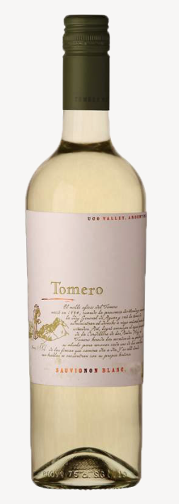**Sauvignon Blanc 2015**

**Varietal Composition:**

100% Sauvignon Blanc.

**Vineyards:**

Finca Los Álamos.  
Denomination: Valle de Uco. Sub-denomination: Los Árboles, Tunuyán.

**Terroir:**

Grapes harvested from Block 35.  
Sandy loam soils of medium depth and low fertility with fragmented rocks.  
› Irrigation: Drip irrigation  
› Altitude: 1,080 masl  
› Year of Planting: 2004  
› Vineyard Management: Medium-density canopies prevent direct exposure of clusters to sunlight. A no-till system is used to preserve the native vegetation, in combination with the use of rye as a cover crop.

**Vinification:**

› Grapes were picked and placed in 20-kilo boxes. Clusters were refrigerated prior to destemming.  
› The harvest took place at three different degrees of ripeness: on February 4 & 27 and March 2.

› Cold skin maceration for 2-4 hours within the press. The free-run must was then extracted by run-off and by pressing at a maximum pressure never surpassing 1 bar. The must was protected from air exposure. Cold settling and seeding with selected yeasts. Fermentation took place at 15 °C.

**Tasting Notes:**

› Color: Intense bright yellow.  
› Aroma: Very complex and delicate on the nose. Citric notes of ripe limes and green mangos.  
› Palate: Balanced acidity, a subtle touch of carbonation, which brings crispiness to the wine.

**Technical Information:**

› Alcohol Content: 12.7 %

› Total Acidity: 6.5 g/l  
› Reductive Sugars: 2.2 g/l

› pH: 3.2

**Sauvignon Blanc 2015**

**Composición varietal:**

100% Sauvignon Blanc.

**Viñedos:**

Finca Los Álamos.  
Apelación: Valle de Uco.  
Sub - apelación: Los Árboles-Tunuyán.

**Terroir:**

Uvas provenientes del Cuartel N° 35.  
Suelo de profundidad media textura Franco- Arenosa, de baja fertilidad con presencia de piedras fragmentadas.  
› Riego: Por goteo.  
› Altura: 1.080 msnm.  
› Año de plantación: 2004.  
› Tipo de Manejo: Canopia de mediana a alta densidad, buscando proteger la fruta de la radiación solar directa, suelos sin labranza, conservando una cobertura de plantas autóctonas, combinada con siembra de centeno.

**Vinificación:**

› Fecha de cosecha: En 3 puntos de madurez diferente: 4, 27 de Febrero y 2 de Marzo.  
› Cosecha realizada en cajas de 20 kilos, con refrigeración de la uva antes del despalillado.

› Elaboración: Maceración pelicular en frío de 2 a 4 horas en prensa, extracción de mosto flor por escurrimiento y hasta 1 Bar de presión. Protectiva de contacto con el aire. Desfangado en frío, sembrado con levaduras seleccionadas y fermentado a 15°C.

**Notas de cata:**

› Color: Amarillo verdoso con brillo inteso.  
› Aroma: Delicado y complejo en nariz, notas citricas que recuerdan a limas maduras y mangos verdes.  
› Boca: Acidez equilibrada con un toque de carb’onico natural que le otorga vivacidad. De final persistente.

**Datos Técnicos:**

› Alcohol: 12.7 %.  
› Acidez Total: 6.5 g/l.  
› Azúcares Reductores: 2.2 g/l.

› pH: 3.2

**PROGENIE**

Espumoso/*Sparkling*

Es uno de los métodos tradicionales para la elaboración de vinos espumosos utilizado en la zona de la champagne en Francia. Consiste en una segunda fermentación del vino dentro de la botella encerrando así el gas producido por las levaduras. Esta segunda fermentación es inducida por el agregado de algunos gramos de azúcar y levaduras. Progenie es criado sobre levaduras por varios meses para luego realizar el removido de las mismas en antiguos pupitres.

*This is one of the traditional methods to elaborate sparkling wines used in the Champagne area in France. It involves a second fermentation of the wine inside the bottle, thus containing the gas produced by the yeast. This second fermentation is induced by adding some grams of sugar and yeast. Progenie is matured on yeast for several months, which is later removed using old shaking tables.*

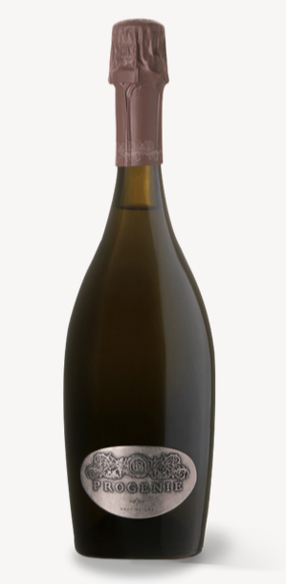**Progenie I**

**Varietal Composition:**

60% Pinot Noir / 40% Chardonnay.

**Dryness/Style:**

Brut Nature.

**Vineyards:**

Finca Los Álamos.

Denomination: Valle de Uco, Mendoza. Sub-denomination: Los Árboles, Tunuyán.

**Terroir:**

› Pinot Noir from Block 23, grafted in 1994 on Torrontés Riojano rootstocks. Trained on an espalier with a 2,000 plant-per-hectare density. Yield between 5.5 and 4 t/ha.

› Chardonnay from Block 25, from clones No. 76 and 642, grafted on American rootstocks. Planted in 2006. Trained on espaliers as spur-pruned bilateral cordons. Plant density of 4,167 plants per hectare.

Shallow to medium-deep sandy loam soils with fragmented rocks and low fertility.

› Irrigation: Drip irrigation › Altitude: 1,090 masl

› Vineyard Management: Medium-density canopies prevent direct exposure of clusters to sunlight. A no-till system is used to preserve the native vegetation, in combination with the use of rye as a cover crop.

**Vinification:**

› Harvest Date: February 19 › Grapes were placed in 20-kilo boxes.

Our vinification is unique in that, at the time of pressing and must extraction, both grape varieties are pressed jointly, so that the blend may be obtained at the very beginning of the process. The must obtained is then vinified in the traditional manner, avoiding the addition of clarifying agents. That is why the wine may present some salmon-colored hues. The secondary fermentation or prise de mousse is carried out in the traditional or Champenoise method.

› Maturation on lees: 43 months › Date of the prise de mousse: September 2010

› Date of the first degorgement: April 2014

› Number of bottles produced: 4,160

**Tasting Notes:**

› Appearance: Medium-intensity greenish yellow. Constant release of compact, persistent bubbles. Dense crown, covering all the surface.

› Aroma: Notes of ripe apricots, pineapple and bread.

› Palate: Outstanding creaminess, contributed by the small bubbles. Good body, balanced acidity and a touch of green apples with subtle hints of coconut.

**Technical Information:**

› Alcohol Content: 13.6 %

›TotalAcidity:6.83 g/l

› Reductive Sugars: 4.2 g/l

› pH: 3.27

**Progenie I**

**Composición varietal:**

60% Pinot Noir / 40% Chardonnay.

**Denominación:**

Brut Nature.

**Viñedos:**

Finca Los Álamos.

Apelación: Valle de Uco – Mendoza. Sub - apelación: Los Árboles – Tunuyán.

**Terroir:**

› Pinot Noir proveniente del cuartel N°23 injertado en el año 1994 sobre un pie de Torrontés Riojano. Conducido en espaldero con una densidad de plantación de 2.000 plantas por hectárea y una producción de entre 5.5 y 4 tn/ha.

› Chardonnay proveniente del cuartel N° 25, clones N° 76 y 642 injertados sobre pie Americano. Plantado en el Año 2006, conducido en espaldero y con poda tipo cordón bilateral pitoneado. Densidad de 4167 plantas por hectárea.

Suelo de profundidad media a baja, textura Franco- Arenoso, con presencia de piedras fragmentadas y de baja fertilidad.

› Riego: Por goteo. › Altura: 1.090 msnm.

› Tipo de Manejo: Canopia de mediana densidad, buscando proteger la fruta de la radiación solar directa, suelos sin labranza, conservando una cobertura de vegetación autóctona, combinada con siembra de centeno.

**Vinificación:**

› Fecha de Cosecha: 19 de febrero. › Cosecha realizada en cajas de 20 kilos.

Una de las particularidades de nuestra elaboración es que al momento del prensado y extracción del mosto, las dos variedades son introducidas simultáneamente en la prensa obteniendo así un blend desde el primer momento. Luego se realiza una vinificación tradicional de este mosto, evitando el agregado de agentes clarificantes, por ello, es que podemos encontrar ciertos tintes salmonados en su color. La toma de espuma es realizada por el Método Tradicional/Champenoise.

› Crianza sobre lías: 43 meses. ›Fecha tomadeespuma:Septiembre2010.

› Fecha primer degüelle: Abril 2014. › Cantidad de botellas producidas: 4.160 botellas.

**Notas de cata:**

›Vista:Amarilloverdoso, intensidadmedia,espumacompactay buena persistencia. Desprendimiento constante de burbujas, corona densa que cubre toda la superficie.

› Aroma: Aparecen notas de damascos maduros, ananá y aromas de panificación.

› Boca: Excelente cremosidad aportadas por las pequeñas burbujas. Buen cuerpo, acidez balanceada y un dejo a manzanas verdes con sutiles notas de coco.

**Datos Técnicos:**

› Alcohol: 13.6 %. ›AcidezTotal:6.83 g/l. › Azúcares Reductores: 4.2 g/l. › pH: 3.27.

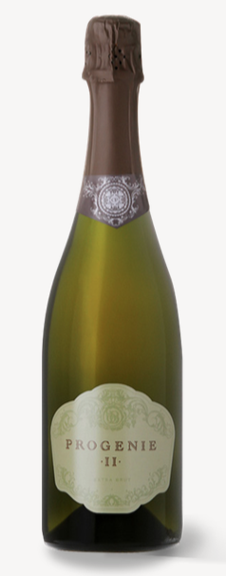**Progenie II**

**Varietal Composition:**

60% Pinot Noir / 40% Chardonnay.

**Dryness/Style:**

Extra Brut.

**Vineyards:**

Finca Los Álamos.

Denomination: Valle de Uco, Mendoza. Sub-denomination: Los Árboles, Tunuyán.

**Terroir:**

› Pinot Noir from Block 23, grafted in 1994 on Torrontés Riojano rootstocks. Trained on an espalier with a 2,000 plant-per-hectare density. Yield between 5.5 and 4 t/ha.

› Chardonnay from Block 25, from clones No. 76 and 642, grafted on American rootstocks. Planted in 2006. Trained on espaliers as spur-pruned bilateral cordons. Plant density of 4,167 plants per hectare.

Shallow to medium-deep sandy loam soils with fragmented rocks and low fertility.

› Irrigation: Drip irrigation

› Altitude: 1,090 masl

› Vineyard Management: Medium-density canopies prevent direct exposure of clusters to sunlight. A no-till system is used to preserve the native vegetation, in combination with the use of rye as a cover crop.

**Vinification:**

› Harvest Date: February 22

› Grapes were harvested and placed in 20-kilo boxes. Our vinification is unique in that, at the time of pressing and must extraction, both grape varieties are pressed jointly, so that the blend may be obtained at the very beginning of the process. The must obtained is then vinified in the traditional manner, avoiding the addition of clarifying agents. That is why it may present some salmon-colored hues. The secondary fermentation or prise de mousse is carried out in the traditional or Champenoise method.

› Maturation on lees: 10 months. › Date of the prise de mousse: November 2013.

› Date of the first degorgement: September 2014. › Number of bottles produced: 7,800.

**Tasting Notes:**

› Appearance: Coppery hues. Constant release of compact, persistent bubbles. Dense crown, covering all the surface.

› Aroma: Notes of red fruits, Red Delicious apples, and intense, elegant strawberries.

› Palate: Clearly marked acidity that makes it vibrant and refreshing.

**Technical Information:**

› Alcohol Content: 12.9 %

› TotalAcidity:7.97 g/l

› Reductive Sugars: 7.2 g/l

› pH: 3.15

**Progenie II**

**Composición varietal:**

60% Pinot Noir / 40% Chardonnay.

**Denominación:**

Extra Brut.

**Viñedos:**

Finca Los Álamos.

Apelación: Valle de Uco - Mendoza. Sub - apelación: Los Árboles – Tunuyán.

**Terroir:**

› Pinot Noir proveniente del cuartel N°23 injertado en el año 1994 sobre un pie de Torrontés Riojano. Conducido en espaldero con una densidad de plantación de 2.000 plantas por hectárea y una producción de entre 5.5 y 4 tn/ha.

› Chardonnay proveniente del cuartel N° 25, clones N° 76 y 642 injertados sobre pie Americano. Plantado en el Año 2006, conducido en espaldero y con poda tipo cordón bilateral pitoneado. Densidad de 4167 plantas por hectárea.

Suelo de profundidad media a baja, textura Franco- Arenoso, con presencia de piedras fragmentadas y de baja fertilidad.

› Riego: Por goteo. › Altura: 1.090 msnm.

› Tipo de Manejo: Canopia de mediana densidad, buscando proteger la fruta de la radiación solar directa, suelos sin labranza, conservando una cobertura de vegetación autóctona, combinada con siembra de centeno.

**Vinificación:**

› Fecha de Cosecha: 22 de Febrero. › Cosecha realizada en cajas de 20 kilos.

Una de las particularidades de nuestra elaboración es que al momento del prensado y extracción del mosto, las dos variedades son introducidas simultáneamente en la prensa obteniendo así un blend desde el primer momento. Luego se realiza una vinificación tradicional de este mosto, evitando el agregado de agentes clarificantes, por ello, es que podemos encontrar ciertos tintes salmonados en su color. La toma de espuma es realizada por el método Tradicional/Champenoise.

› Crianza sobre lías: 10 meses. › Fecha de comienzo de toma de espuma: Noviembre 2013.

› Fecha primer Degüelle: Septiembre 2014. › Cantidad de botellas producidas: 7.800 botellas.

**Notas de cata:**

› Vista: Con tintes cobrizos, espuma compacta y persistente. Desprendimiento constante de burbujas, corona densa que cubre toda la superficie.

› Aroma: Presencia de frutos rojos, manzana deliciosa, frutillas de buena intensidad y muy elegantes.

› Boca: Acidez bien marcada que lo hace vibrante y refrescante.

**Datos Técnicos:**

› Alcohol: 12.9 %. ›AcidezTotal: 7.97 g/l. › Azúcares Reductores: 7.2 g/l. › pH: 3.15

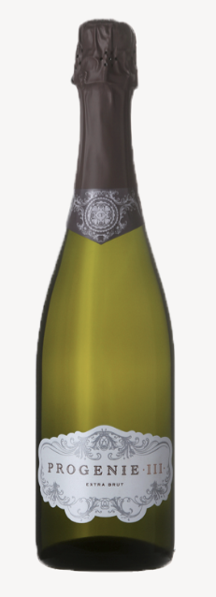**Progenie III**

**Varietal Composition:**

60% Pinot Noir / 40% Chardonnay.

**Dryness/Style:**

Extra Brut.

**Vineyards:**

Finca Los Álamos. Denomination: Valle de Uco, Mendoza. Sub-denomination: Los Árboles, Tunuyán.

**Terroir:**

› Pinot Noir trained on espaliers with a 2000 plant per hectare plant density and a yield between 9 and 8 t/ha. › Chardonnay from clones No. 76 and 642. Planted in 2006, trained on espaliers as spur-pruned bilateral cordons. Plant density of 4167 plants per hectare. Shallow to medium-deep sandy loam soils, with fragmented rock and low fertility.

› Irrigation: Drip irrigation › Altitude: 1,090 masl › Vineyard Management: Medium-density canopies prevent direct exposure of clusters to sunlight. A no-till system is used to preserve the native vegetation, in combination with the use of rye as a cover crop.

**Vinification:**

› Harvest Date: February 17 to 28 › Grapes were placed in 20-kilo boxes.

› The base wine was made with the traditional method. Prise de mousse carried out in the Charmat method.

› Maturation on lees: 3 months

› Date of the prise de mousse: July, 2014 › Bottling date: October, 2014

**Tasting notes:**

› Appearance: Coppery hues. Constant release of compact, persistent bubbles. Dense crown, covering all the surface.

› Aroma: Aromas of fruit cocktail, with Red Delicious apples, pineapple and intense, elegant strawberries standing out.

› Palate: Sweet and creamy on the attack with a refreshing, persistent finish.

**Technical Information:**

› Alcohol Content: 12.8 %

›TotalAcidity:6.90 g/l

› Reductive Sugars: 10.0 g/l

› pH: 3.30

**Progenie III**

**Composición varietal:**

50% Pinot Noir / 50% Chardonnay.

**Denominación:**

Extra Brut.

**Viñedos:**

Finca Los Álamos.

Apelación: Valle de Uco – Mendoza. Sub - apelación: Los Árboles – Tunuyán.

**Terroir:**

› Pinot Noir conducido en Espaldero con una densidad de plantación de 2.000 plantas por hectárea y una producción de entre 9 y 8 tn/ha.

› Chardonnay Proveniente de Clones N° 76 y 642. Plantado en el año 2006, conducido en Espaldero, con poda tipo cordón bilateral pitoneado. Densidad de 4167 plantas por hectárea. Suelo de profundidad media a baja, textura Franco- Arenoso, con presencia de piedras fragmentadas y de baja fertilidad.

› Riego: Por Goteo.

› Altura: 1.090 msnm.

› Tipo de Manejo: Canopia de mediana densidad, buscando proteger la fruta de la radiación solar directa, suelos sin labranza, conservando una cobertura de vegetación autóctona combinada con siembra de centeno.

**Vinificación:**

› Fecha de Cosecha: 17 al 28 de Febrero.

› Cosecha realizada en cajas de 20 kilos.

› Elaboración del vino base de manera tradicional. Toma de espuma por el método Charmat.

› Crianza sobre lías: 3 meses.

› Fecha de Comienzo de Toma de Espuma: Julio 2014.

› Fecha Envasado: Octubre 2014.

**Notas de cata:**

› Vista: Tonos cobrizos, con espuma compacta y persistente. Desprendimiento constante de burbujas, corona densa que cubre toda la superficie.

› Aroma: Aromas a coctel de frutas, donde se destacan, manzana deliciosa, ananá y frutillas de buena intensidad y muy elegantes.

› Boca: Entrada dulce, cremosa, final fresco y persistente.

**Datos Técnicos:**

› Alcohol: 12.8 %.

› Acidez Total: 6.90 g/l.

› Azúcares Reductores: 10.0 g/l.

› pH: 3.30.

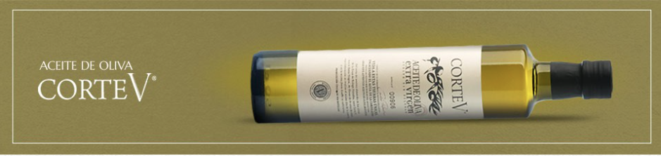

Del corte de aceites obtenido de las olivas de la finca de la Bodega Vistalba, nace Corte V. Aceite extra virgen, de olivas de 80 años de edad, cuya elaboración se realiza el mismo día de la cosecha y en la misma finca donde se cultivaron. Corte V es un homenaje a la naturaleza que dio vida a estas tierras únicas, encauzando el agua de la cordillera hacia las olivas más nobles del mundo para crear este auténtico aceite de oliva argentino.

*Corte V originates from the blend of oils obtained from the olive trees of the Bodega Vistalba land, which are 80 years old. The oil is made on the same day the olives are harvested and in the same estate where they grew. Corte V pays homage to the nature that gave birth to these unique lands, channeling the water from the mountain range towards the noblest olives in the world to create an authentic Argentinian olive oil.*

Aceite Oliva/*Olive Oil*

**Corte V**